**Magazzino viti su pannello Basic con menù a tendina multiplo.**

In queste pagine, è presentata una bozza di articolo, non ancora sistemata, in cui si presenta un programma di impostazione professionale per il carico e scarico magazzino di una ferramenta.

L’articolo è una bozza e appena possibile verrà rielaborato con spiegazioni più dettagliate e immagini presentate con tecniche editorili per entrare nella prossima edizione del libro “Advanced PLC programmaming” della collana Let’s Program a PLC.

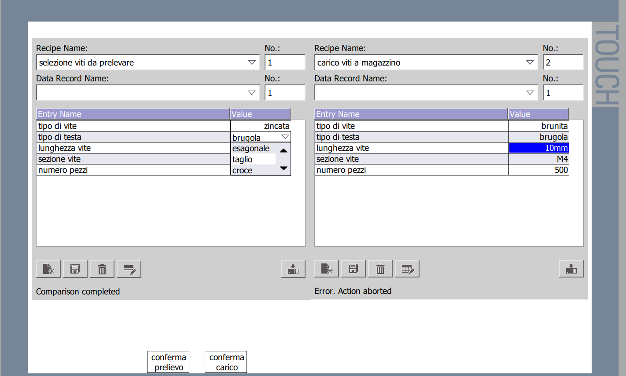

Le variabili in questo esercizio sono molteplici.

Tipo di vite: zincata – brunita

Tipo di testa: brugola - esagonale - taglio – croce

Sezione vite: M4 – M5 – M6 – M8 – M10

N. pezzi da prelevare o caricare in magazzino

Funzionamento: da ricetta si selezionano le caratteristiche richieste delle viti da caricare o prelevare e la quantità, si conferma scrivendo nel PLC tramite la pressione del pulsante grigio dedicato in basso a sx (simbolo plc con freccia in entrata plc) e poi si conferma il prelievo il carico a magazzino con la pressione dei pulsanti in basso alla pagina HMI.

Lato PLC: creare un DB per la gestione dati ricette, con tutte le variabili che ci serviranno per le ricette.

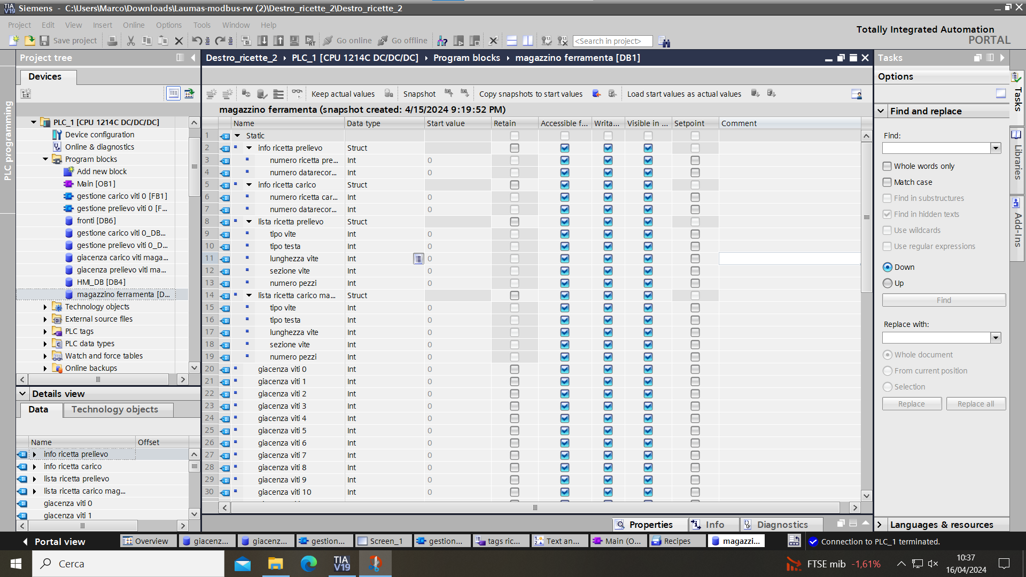

Passare su HMI e creare le due ricette, per ogni ricetta aggiungere gli elementi che compariranno nella vista ricetta a schermo e collegare ad essi le corrette variabili PLC contenute nel DB precedentemente impostato.

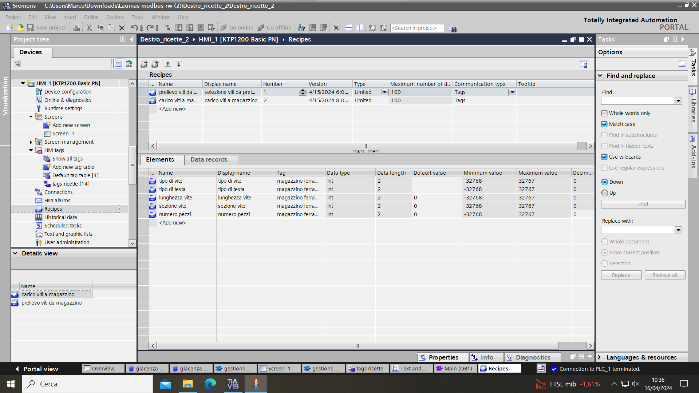

Aggiungere ad una pagina HMI la vista ricetta, legarla alla tag_ricetta voluta e poi creare delle liste di testo che compariranno nei menù a tendina delle ricette.

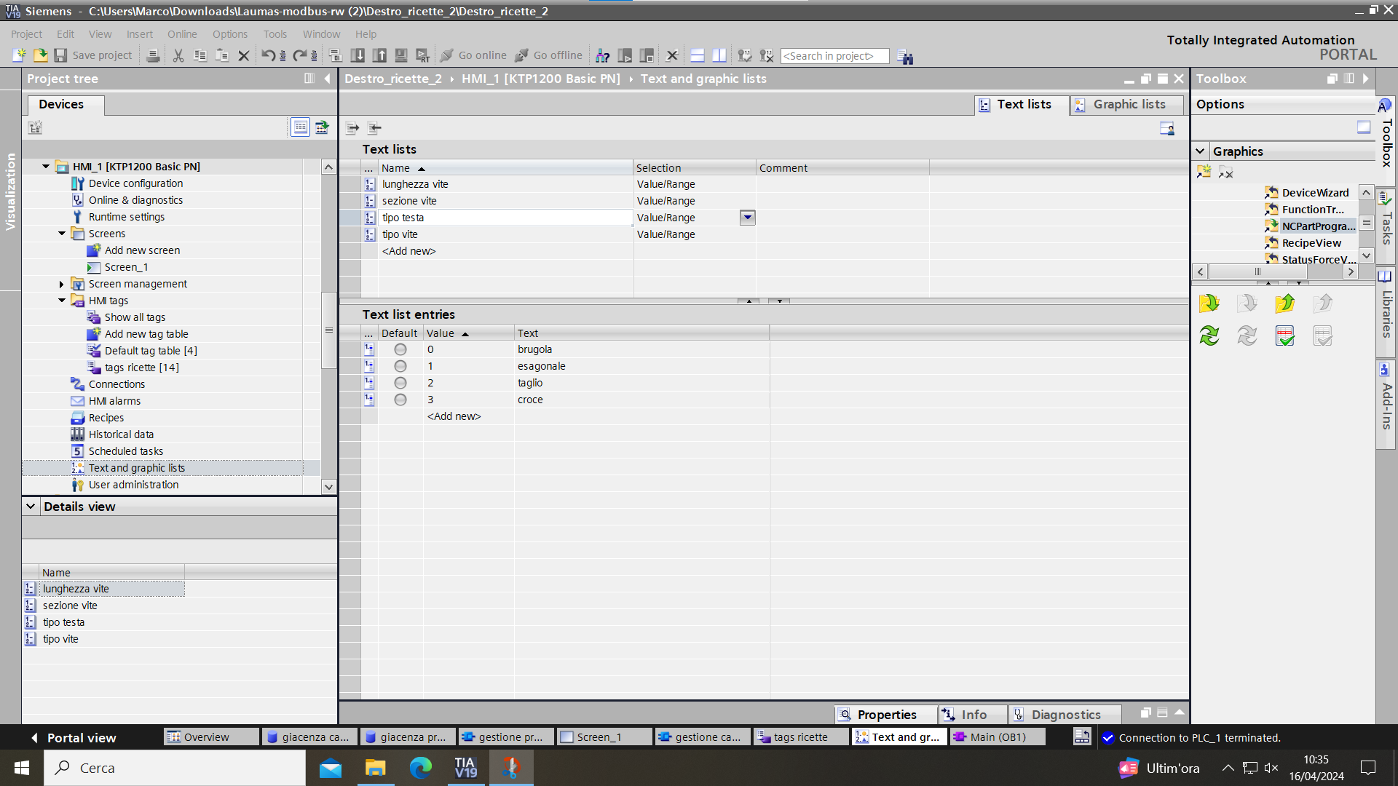

Creare due pulsanti su HMI che useremo per confermare il prelievo di viti dal magazzino oppure il carico a magazzino.

Torniamo sul PLC e creiamo una FB_carico_vite_0 nella quale andremo ad aggiungere alla giacenza in magazzino le viti caricate. Con dei comparatori selezioneremo il tipo di vite/testa/lunghezza/sezione della vite così da incrementare solo la giacenza corretta.

Una volta creata la FB di carico, inserirla nel main n-volte quante sono le combinazioni possibili di viti.

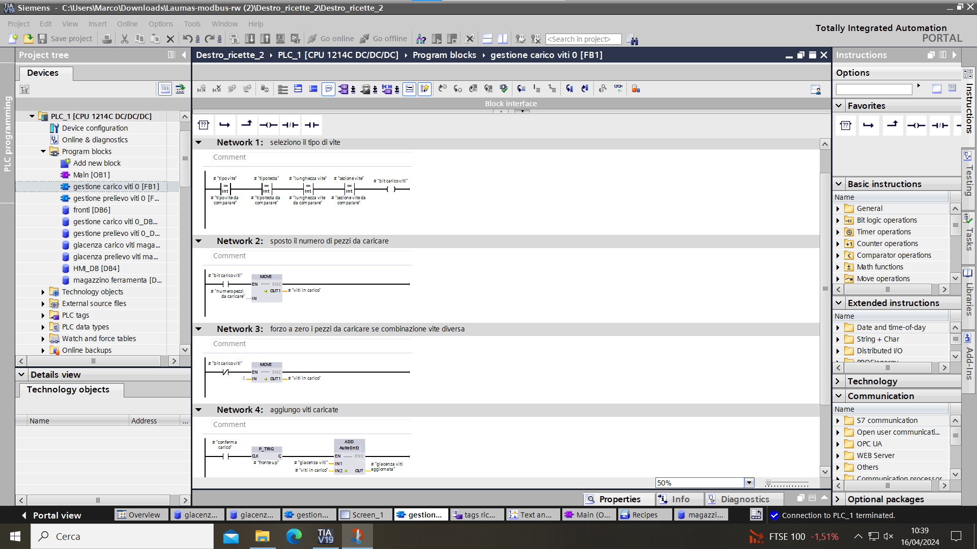

Fare la stessa cosa creando una FB_prelievo_vite_0 nella quale andremo a sottrarre alla giacenza in magazzino le viti prelevate. Con dei comparatori selezioneremo il tipo di vite/testa/lunghezza/sezione della vite così da sottrarre solo la giacenza corretta.

Una volta creata la FB di prelievo, inserirla nel main n-volte quante sono le combinazioni possibili di viti.

